МКДОУ «Детский сад компенсирующего вида №34» городского округа Кинешма

ПЛАН-КОНСПЕКТ РОДИТЕЛЬСКОГО СОБРАНИЯ

Тема: «Бережем детские зубки вместе!»

Целевая аудитория: родители (законные представители) воспитанников старшей коррекционно-развивающей группы МКДОУ детского сада №34

Время проведения: 21.01.2016 в 16.00

Организаторы: воспитатель 1 категории Бугрова Н.А., врач – стоматолог Баринкова Т.С.
Цель: медико-педагогическое просвещение родителей в области охраны и укрепления здоровья полости рта у детей дошкольного возраста с проблемами в психическом развитии; практическое обучение способам ухода за зубами.
Материалы и оборудование: мультимедийное оборудование, презентация, фантомы челюстей (6 штук), зубные щетки (6 штук), игрушки – больной и здоровый Зубики, поднос с угощением (кусочки яблок, моркови, конфеты), раздаточный материал (листы с вопросами для обсуждения, памятки, календари чистки зубов для детей)

Ход собрания:
Воспитатель приветствует собравшихся, мотивирует на активное участие в мероприятии, представляет врача – стоматолога; затем читает стихотворение:
Как у нашей Любы разболелись зубы.
Слабые, непрочные, детские, молочные…
Мама девочку жалеет, полосканье в чашке греет.
Папа доченьку жалеет, из бумаги куклу клеит.
Чем бы доченьку занять, чтобы боль зубную снять?
- Правда, неприятная ситуация. Чтобы в ваших семьях такая ситуация не случилась
Будут сегодня добрые советы,
В них и спрятаны секреты,
Как здоровье сохранить.
Давайте научимся зубы ценить!

Воспитатель демонстрирует на экране презентацию, сопровождая её рассказом по теме профилактики заболеваний полости рта у дошкольников.
1 слайд
Высокая стоматологическая заболеваемость в России представляет реальную угрозу состоянию здоровья подрастающего поколения.
Частота заболеваемости кариеса у детей дошкольного возраста достигает 71,94% (в 4 года), 82,48% (в 5 лет), 87,87 % (в 6 лет).
К врачу - стоматологу родители приводят детей только в случае возникновения зубной боли. Такая ситуация во многом обусловлена неправильным отношением родителей к молочным зубам. Первые зубы рассматривают, как временное явление, и поскольку они скоро выпадут, заботиться о них не надо. А это крайне опасное заблуждение, которое, к сожалению, наблюдалось у родителей нашей группы!
Заботиться о молочных зубах очень важно, ведь именно они определяют правильное расположение постоянных зубов. Вовремя невылеченный зуб может повредить, а иногда и полностью погубить зачаток постоянного зуба. Кроме того, здоровые молочные зубы способствуют правильному развитию челюстей, формированию правильного прикуса и правильному произношению звуков.
2 слайд
Для сохранения зубов и здоровья детей в целом был разработан долгосрочный педагогический проект «Пусть улыбка будет красивой!».
3 слайд
Задачи проекта:
-подобрать различные формы работы по профилактике кариеса зубов среди дошкольников;
-обучить родителей и детей правилам чистки зубов;
-разработать практические рекомендации для родителей и педагогов по профилактике стоматологических заболеваний у детей дошкольного возраста.

4 слайд
Ведь только работая в триаде «ребенок-педагог-родитель» мы сможем добиться успехов!
6-7 слайд
Воспитатель коротко напоминает родителям, какая работа проводится с детьми по формированию культурно-гигиенических навыков, обогащению представлений о строении полости рта, способах ухода за зубами (сюжетные и дидактические игры, чтение художественной литературы, отработка практических навыков чистки зубов, экспериментальная и продуктивная деятельность и т.д.)
8 слайд
А вы хотите проверить свои знания? Сможете ли вы ответить, как сохранить зубки своего малыша и свои собственные? Наши ребята, конечно, все познают в игре. Давайте и мы с вами поиграем: вы будете читать вопрос и отвечать на него так, как Вы думаете.
9 - 20 слайды
Воспитатель вовлекает родителей в обсуждение поставленных вопросов. Если участники собрания неправильно отвечают, то дает правильный вариант ответа и объясняет, в чем их ошибка.
- Как вы считаете, нужно ли чистить молочные зубы? Ведь они всё равно выпадут.
- Многие считают, что не важно, как именно чистить зубы, главное – чистить, а как считаете вы?
- В одной семье может быть одна зубная паста, которой будут чистить и родитель, и ребенок. Вы согласны?
- Ребёнок будет чистить зубы, даже если родители этого не делают. Согласны?
- Ребенку нельзя полностью доверить самостоятельную чистку зубов. Правда?
- Лучшая зубная щётка для ребёнка должна быть из натуральной щетины. Правда?
- Чем больше щётка, тем лучше чистит. Это так?
- Лучше всего для ребёнка подойдёт электрическая щётка. Вы согласны?
- Правда ли, что жевательная резинка заменяет чистку зубов?
- Считаете ли Вы, что ополаскиватель с фтором отлично сохранит зубки ребёнка?
- Перед первым употреблением щётку нужно обдавать кипятком. Согласны?
- Пасты должно быть много, чтобы лучше очистить зубки. Правда?
21 слайд
Практическая часть «Как правильно чистить зубы»
Врач-стоматолог приглашает за стол пятерых участников собрания (по желанию) и предлагает с помощью фантомов челюстей показать, как они обычно чистят зубы. Затем демонстрирует им правильную последовательность действий по чистке зубов. Родители выполняют указанные действия совместно со стоматологом.
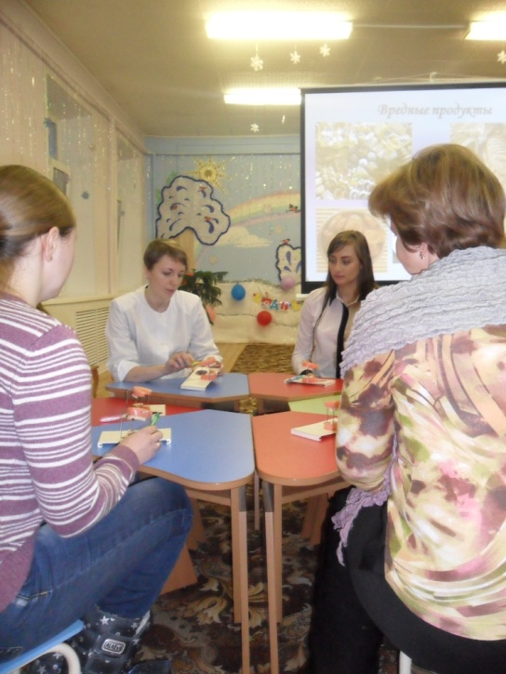
После практикума воспитатель предлагает родителям угощение на выбор: морковка, яблоки, конфеты. Оценивает и комментирует выбор родителей, затем обобщает представления о продуктах, полезных или вредных для зубов.
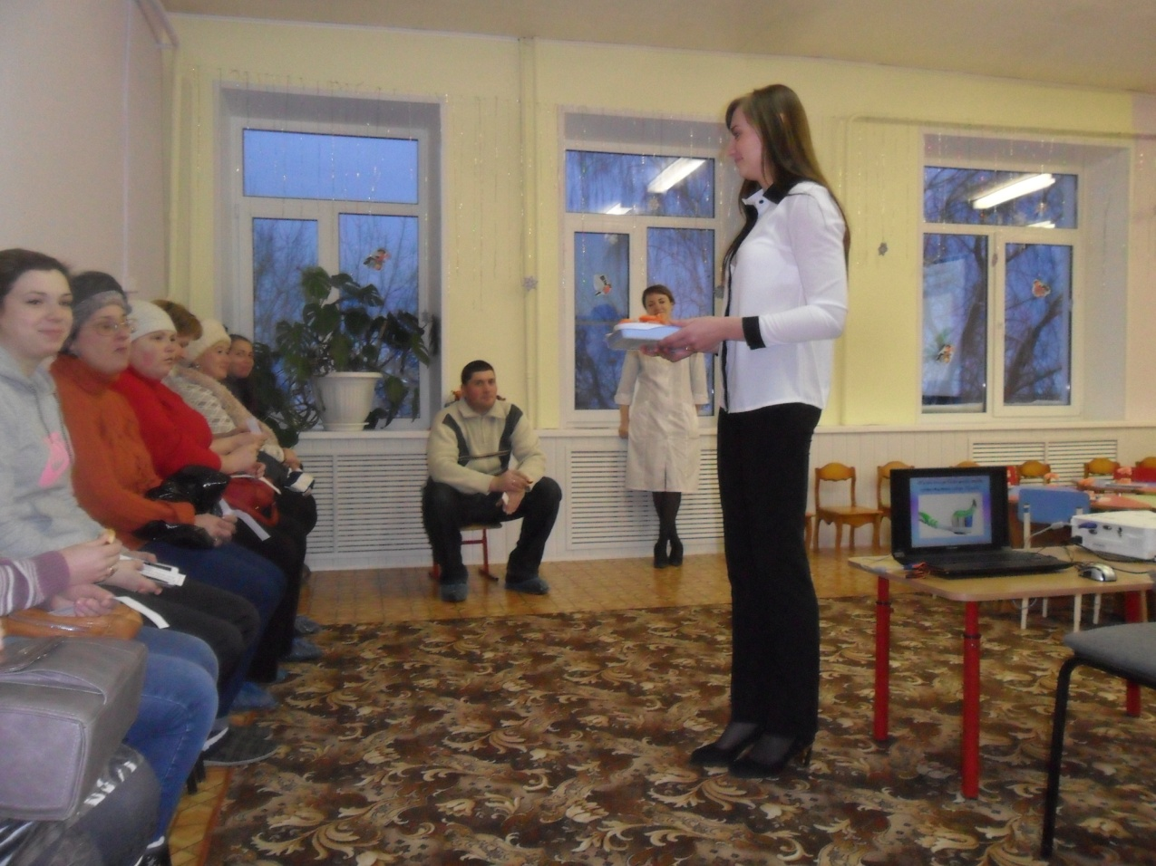
22 слайд
Лучшие продукты для десен и зубов — это овощи, преимущественно жесткие и свежие. Среди них лидирует сырая морковь, богатая бета–каротином, витаминами B, D, E, а также кальцием и фтором, укрепляющими зубную эмаль.
Фрукты и ягоды способствуют сияющей улыбке, ведь это продукты, отбеливающие зубы. Так, апельсины, ананасы и клубника содержат кислоты, делающие эмаль белой и блестящей. А яблоки, как и многие другие жесткие фрукты, насыщены ферментами, которые уничтожают бактерии, провоцирующие развитие кариеса.
С детства нас учили: стакан молока каждый день — верное средство для крепких здоровых зубов и костей. И это действительно так, ведь молочные продукты содержат кальций, который благотворно влияет на них. Творог содержит кальций и фосфор, взаимно усиливающие друг друга и укрепляющие зубы.
Морепродукты изобилуют кальцием, фосфором, фтором, тиамином и витамином D, нехватка которых ведет к болезням зубов и десен, а также ослабеванию костной ткани всего организма. Наиболее полезными считаются морские сорта рыбы, ведь в них, помимо прочего, сосредоточены концентрированные дозы йода, защищающего зубы от кариеса. Среди морепродуктов лидируют креветки, поскольку содержат больше всего кальция и фтора.
Орехи. Количество ценных аминокислот, витаминов и минералов, в том числе кальция и фосфора, в них зашкаливает. Имеются у орехов и другие достоинства. Кешью нейтрализует вредные бактерии, разрушающие зубную эмаль. Грецкий орех содержит незаменимые для зубов клетчатку, фолиевую кислоту, магний и витамин B6.
В мёде содержатся энзимы, уничтожающие вредные микроорганизмы в полости рта. Прополис с древних времен используют для лечения пародонтоза, кариеса и воспаления десен. Ученые обнаружили в нем несколько десятков полезных веществ, делающих зубную эмаль более прочной. Неслучайно прополис входит в состав многих зубных пасты.
23 слайд
Сладкие продукты и напитки являются худшей пищей для зубов. Конфеты, печенья, торты, пирожные и другие кондитерские изделия содержат большое количество сахара-рафинада, который остается на зубах до тех пор, пока не будет с них удален. Бактерии питаются этой сахарозой с образованием кислоты, которая способствуют образованию кариеса.
Крахмалистые продукты создают питательную среду для налета. Такие продукты, как хлеб, сухарики, чипсы, картофель-фри, крендели и макаронные изделия, как правило, остаются во рту надолго, так как с легкостью прилипают к зубам и застревают между ними, служа источником питания для микроорганизмов.
Продукты с высоким содержанием кислоты, такие как цитрусовые или помидоры, могут способствовать разрушению зубов, особенно, когда употребляются отдельно от других продуктов. Но эти продукты становятся прекрасными спутниками для здоровья, если после их употребления вы прополощите рот кипяченой водой.
Такие напитки как кофе и чай, не только заставляют зубы желтеть, они также делают зубы липкими - то есть, частицы пищи могут оставаться на зубах дольше, вызывая кариес.
Сухофрукты, фактически являясь фруктами, в то же время представляют собой ​​липкие по консистенции продукты с высоким содержанием сахара. Они легко и надолго прилепляются к зубам, а содержащийся в них сахар будет также долго питать бактерии в полости рта, что может способствовать эрозии зубов. Диетологи рекомендуют просто чистить зубы каждый раз после употребления сухофруктов.
Чтобы зубки сохранить,
Организм свой укрепить,
Кушай овощи и фрукты,
Рыбу, молокопродукты.
Вот полезная еда, витаминами полна!
Родитель, помни это – лучше маленькая морковка, чем большая конфета!
Но ведь дети любят сладкое. Неужели нельзя его им давать? А если можно, то когда лучше:
1. До еды?
2. После еды?
3. Во время еды?
Стоматолог помогает родителям ответить на вопрос и рассказывает, при каких условиях сладкое становится менее опасным для здоровья зубов (после сладкого чистить зубы или полоскать рот)
24 слайд
Воспитатель знакомит родителей с основными правила ухода за зубами.
Стоматолог отвечает на вопросы родителей, воспитатель дарит родителям календари для детей (отмечать, как почистил зубки) и памятки по уходу за зубами.
